文件编号：
版 本 号：
发 放 号：
项目编号：
记 录 号：

四则运算
软件测试报告

编 制 人： | 龙秋娴 | 完成日期： | 2016年10月23日
审 核 人： |  | 完成日期：
批 准 人： |  | 完成日期：

修订历史记录
日期 | 版本 | 说明 | 作者
2016-10-23 | 1.0 | 新建 | 龙秋娴

目录
1. 引言 3
1.1 背景 3
1.2 定义 3
1.3 测试范围 3
2. 测试资源 3
2.1人员成本 3
2.2测试环境 3
2.2.1功能测试硬件环境 3
2.2.2功能测试软件环境 4
2.3测试版本 4
3. 测试计划 4
3.1 功能测试 4
3.2 用户界面（UI）测试 5
4. 测试结果分析 5
4.1测试用例执行情况 5
4.1.1 用例执行度量数据 5
4.2缺陷情况 6
4.2.1缺陷度量数据 6
4.2.2缺陷类型统计 7
5. 测试总结 7
5.1 软件能力 7
5.1.1工作流功能 7
5.2缺陷和限制 7
5.3建议 8
5.3.1 缺陷修复建议 8
5.4 测试工作总结 9

1. 引言

背景
本测试报告为四则运算项目的测试报告，针对软件测试工单规定的小学六个年级的四则运算，以及错题记录,用户的登录,注册,个人信息的修改进行了测试，并对测试结果进行统计分析，描述系统能否满足功能要求。预期参考人员包括用户、测试人员、开发人员、项目管理者、其他质量管理人员和需要阅读本报告的老师。

定义
用户——通过小学生四则运算测试系统来进行测试的人。
系统——小学生四则运算测试系统。

测试范围
- 注册帐号
- 登录帐号
- 查看得分记录
- 进行练习
。

测试资源

2.1人员成本
整个测试过程投入1名测试人员,测试周期为9月22到10月23日。

2.2测试环境

2.2.1功能测试硬件环境

关键项 | 性能要求
测试pc机 | CPU85:8-core 2.85 GHz*1
测试pc机 | 内存：8GB
测试pc机 | 主机硬盘：300GB*2
测试pc机 | 操作系统：solaris10/windows Server 2008
测试pc机 | 网络：100M局域网
数据库服务器 | CPU85:8-core 2.85 GHz*1
数据库服务器 | 内存：8GB
数据库服务器 | 主机硬盘：300GB*2
数据库服务器 | 网络：100M局域网
数据库服务器 | 外部网络：网速10Mbps

2.2.2功能测试软件环境
资源名称 | 配置
操作系统 | Solaris 10/Windows Server 2008
数据库 | Oracle Enterprise 10g
中间件 | Tomcat 6.0.28
jdk | Java JDK API 1.6
OFFICE | Microsoft Office 2007 及以上
客户端浏览器 | Internet Explorer 9.0 及以上

2.3测试版本
测试阶段，共测试过1个版本，版本描述如下：
发布日期 | 版本号 | 版本描述
2016-10-20 | 1 | 完成版本

测试计划

功能测试
测试范围 | 验证数据准确性、业务逻辑功能正确性
测试目标 | 核实所有功能均已正常实现，且与需求一致
技 术 | 采用黑盒测试、边界测试、等价类划分等测试方法
工具与方法 | 手工测试
开始标准 | 开发阶段对应功能完成且测试用例设计完成
完成标准 | 测试用例通过并且最高缺陷全部解决
特殊事项 | 无

用户界面（UI）测试
测试范围 | 1．导航、链接、Cookie、页面结构包括菜单、背景、颜色、字体、按钮名称、TITLE、提示信息的一致性等。  2．友好性、可操作性（易用性）
测试目标 | 核实各个窗口风格（包括颜色、字体、提示信息、图标、TITLE等等）都与需求保持一致，或符合可接受标准，能够保证用户界面的友好性、易操作性，而且符合用户操作习惯。
技 术 | 通用测试方法
工具与方法 | 手工测试、目测
开始标准 | 界面开发完成
完成标准 | UI符合可接受标准，能够保证用户界面的友好性、易操作性，而且符合用户操作习惯
特殊事项 | 无

测试结果分析

4.1测试用例执行情况

用例执行度量数据
用例执行通过情况的度量表格如下，以最后一次测试计划为统计来源。
下面用图形来表示1用例执行的情况，蓝色表示通过的用例，橙色表示失败的用例，灰色表示锁定的用例。
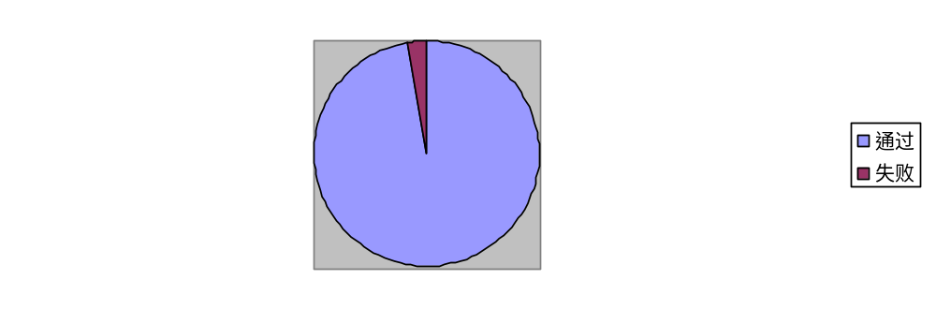

4.2缺陷情况

4.2.1缺陷度量数据
统计起止时间：2016-7-22 ~ 2016-7-29
1）bug当前状态统计
模块 | 激活 |  |  |  | 已解决  待验收
模块 | 严重 | 重要 | 一般 | 轻微 | 已解决  待验收
合计 | 0 | 2 | 1 | 8 | 11

4.2.2缺陷类型统计

测试总结

软件能力

5.1.1工作流功能
本次测试范围的整车收集流程、认证工程师发起变更流程能基本满足基本工作流功能。页面经常会出现不满足用户体验的情况，但是在消息管理的收件箱和发件箱的功能需求没有满足，在IE上传附件之后界面不显示。

5.2缺陷和限制
本次测试发现BUG 总共19个，开发已修复19个。

5.3建议

5.3.1 缺陷修复建议
建议开发人员注意用户体验，改善页面问题。

5.4 测试工作总结
由于时间紧，测试人员经验不足，工作完成的不够细致，还有待提高。

